八、我國政府公務人力及人事費支用情形
我國公務人力，以廣義觀點來看，銓敘統計將其定義為，包含(1)公務人員：依各機關組織法規所定編制內職務支領俸給之文職人員；(2)其他公務人力：公部門其他人力包含各機關(構)及公立學校之約聘僱人員、職工、駐衛警察、臨時人員及勞力派遣人員等。惟應各界要求減少勞動派遣之訴求，行政院於107年7月18日訂定「行政院暨所屬機關(構)檢討勞動派遣運用實施計畫」，實施期程至109年12月31日。
  - 全國公務人力
111年底全國公務人力共計582,730人，包含依各機關組織法規所定編制內職務支領俸給之文職人員之公務人員364,654人、各機關(構)及公立學校之聘用人員17,829人、約僱人員16,093人、職工(包含技工、駕駛、工及工員)75,718人、駐衛警察1,942人、臨時人員106,494人。
我國近10年全國公務人力， 102年底至106年底，維持約91萬人，107年底因「其他公務人力」排除公立學校教師及軍職人員之計算，致人數下降，107年底及108年底約為58萬人，109年底微升為59萬5千餘人，110年底至111年底則微降至58萬餘人。
觀察近10年全國公務人力占總人口比率、占勞動力人口比率及占就業人口比率，三者趨勢相當，102年底至106年底間亦大致持平，107年底起因排除公立學校教師及軍職人員人數，各占率均下降，107年底至1111年底又呈現持平狀態。111年底全國公務人力占總人口比率為2.50%、占勞動力人口比率為4.91%、占就業人口比率為5.09%。
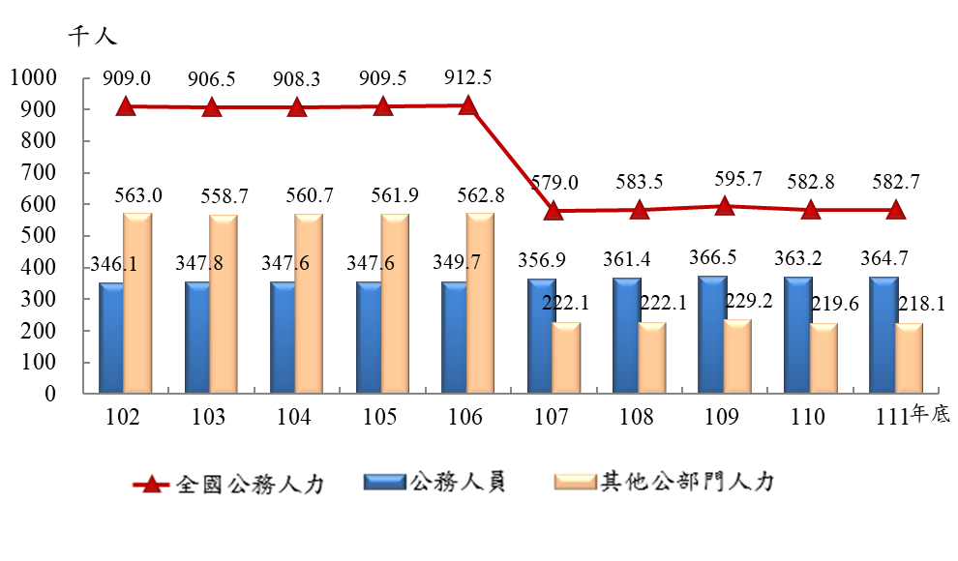
圖23 全國公務人力人數

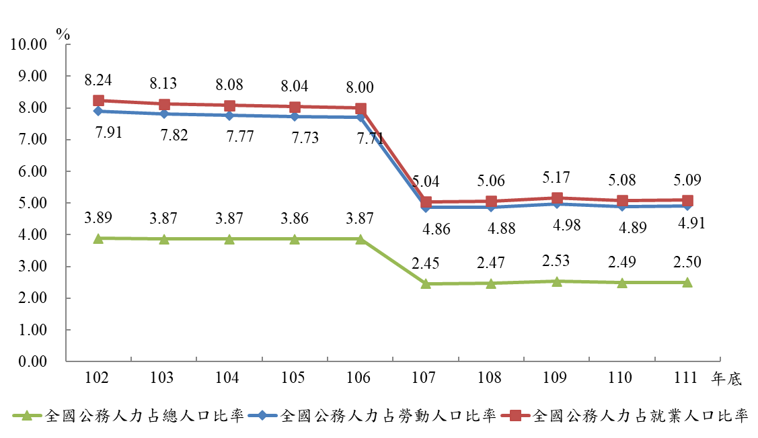
圖24 全國公務人力占率

（二）我國政府機關之整體人事費
101年至110年我國中央及地方各機關之人事費，約介於1兆1千億元至1兆3千億元間；其中106年至110年呈微幅上升趨勢，由106年1兆1,858億元微升至110年1兆2,991億元。人事經費占GDP比率，101年約8%，102年至104年下降至約7%，105年以後不及7%且呈下降趨勢，110年為5.98%。
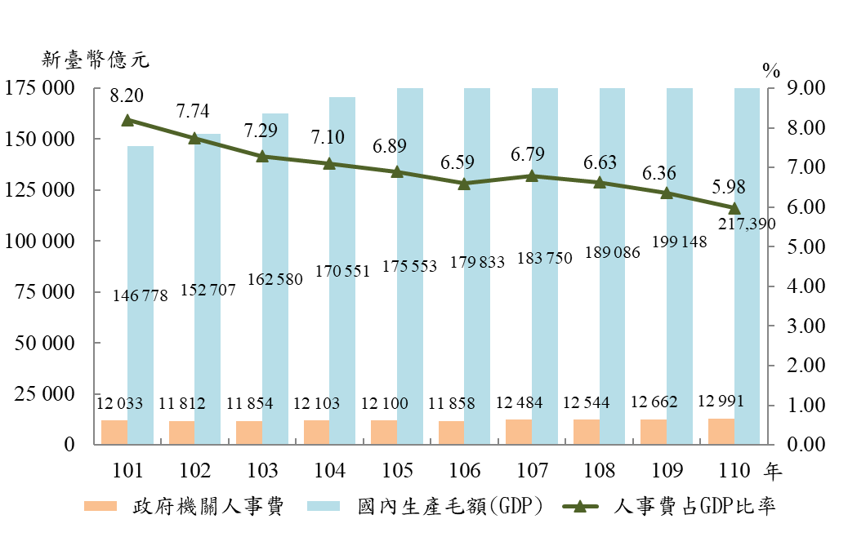
圖25 我國政府人事費占GDP比率

